ПРОЕКТ

Муниципальное образование Кондинский район
Ханты-Мансийского автономного округа – Югры

ГЛАВА КОНДИНСКОГО РАЙОНА

ПОСТАНОВЛЕНИЕ

от 2022 года |  |  | №
 | пгт. Междуреченский

О назначении общественных обсуждений
по предоставлению разрешения на условно
разрешенный вид использования
земельного участка и объекта капитального
строительства, разрешения на отклонение от
предельных параметров разрешенного строительства

В целях обсуждения проекта постановления Администрации главы Кондинского района «О предоставлении разрешения (об отказе в выдаче разрешения) на условно разрешенный вид использования земельного участка и объекта капитального строительства» с участием жителей Кондинского района, на основании обращения в комиссию по подготовке Правил землепользования и застройки муниципальных образований городских и сельских поселений Кондинского района Маруниной Ольги Николаевны по вопросу предоставления разрешения на условно разрешенный вид использования земельного участка и объекта капитального строительства, в соответствии с частью 2 статьи 39 Градостроительного кодекса Российской Федерации от 29 декабря 2004 года № 190-ФЗ, решением Думы Кондинского района от 20 февраля 2020 года № 617 «Об утверждении Порядка организации и проведения общественных обсуждений по вопросам градостроительной деятельности в Кондинском районе» (далее – Порядок), решением Думы Кондинского района от 29 октября 2021 года № 843 «О принятии осуществления части полномочий по решению вопросов местного значения на 2022-2024 годы»:
- Назначить общественные обсуждения по проекту постановления администрации главы Кондинского района «О предоставлении разрешения на условно разрешенный вид использования земельного участка и объекта капитального строительства (Приложение №1) (далее - Проект), на земельный участок с кадастровым номером 86:01:0401006:72, расположенный по адресу: пгт. Междуреченский, ул. Дзержинского, д. 10, с 16.03.2022г. на официальном сайте администрации Кондинского района в сети Интернет в разделе «Общественные обсуждения» (далее – Официальный информационный портал).
- Организацию проведения общественных обсуждений возложить на Управление архитектуры и градостроительства администрации Кондинского района (далее – Управление).
- Управлению в срок до 16.03.2022г.:
3.1. Разместить оповещение (информационное сообщение) о начале общественных обсуждений, Проект и информационные материалы к нему на Официальном информационном портале, а так же на информационных стендах в соответствии с требованиями ст. 5.1. Градостроительного кодекса Российской Федерации.
3.2. Открыть и провести экспозицию проекта с 16.03.2022г. по 05.04.2022г. на Официальном информационном портале.

- Консультирование посетителей экспозиции Проекта проводится с 16.03.2022г. по 05.04.2022г. с 8.30 до 12.00 часов, с 13.30 до 17.12 часов кроме выходных и нерабочих праздничных дней, по телефону 8 (34677) 41-868.
- Предложения, замечания и мнения по Проекту принимаются с 16.03.2022 г. по 05.04.2022г. включительно на Официальном информационном портале и на адрес электронной почты Управления: uaig@admkonda.ru., а также посредством записи в журнале регистрации участников общественных обсуждений по вопросам градостроительной деятельности.
- Проведение общественных обсуждений осуществляется в соответствии с Порядком организации и проведения общественных обсуждений по вопросам градостроительной деятельности в Кондинском районе утвержденным решением Думы Кондинского района от 20 февраля 2020 года № 617.
- По результатам проведения общественных обсуждений опубликовать на Официальном информационном портале заключение по результатам общественных обсуждений
- Обнародовать постановление в соответствии с решением Думы Кондинского района от 27 февраля 2017 года № 215 «Об утверждении Порядка опубликования (обнародования) муниципальных правовых актов и другой официальной информации органов местного самоуправления муниципального образования Кондинский район» и разместить на официальном сайте органов местного самоуправления муниципального образования Кондинский район.
- Контроль за выполнением постановления возложить на заместителя главы района, курирующего вопросы архитектуры и градостроительства.

Глава района |  | А.А.Мухин | А.А.Мухин

Приложение 1
к постановлению главы района
от №

ПРОЕКТ
Муниципальное образование Кондинский район
Ханты-Мансийского автономного округа – Югры

ГЛАВА КОНДИНСКОГО РАЙОНА

ПОСТАНОВЛЕНИЕ

от 2022 года |  |  | №
 | пгт. Междуреченский

О предоставлении разрешения (об отказе
в выдаче разрешения) на условно разрешенный
вид использования земельного участка
и объекта капитального строительства

В соответствии со статьями 39, 40 Градостроительного кодекса Российской Федерации, решением Думы Кондинского района от 20 февраля 2020 года № 617 «Об утверждении Порядка организации и проведения общественных обсуждений по вопросам градостроительной деятельности в Кондинском районе», решением Думы Кондинского района от 29 октября 2021 года № 843 «О принятии осуществления части полномочий по решению вопросов местного значения на 2022-2024 годы», на основании заключения о результатах общественных обсуждений комиссии по подготовке правил землепользования и застройки муниципальных образований городских и сельских поселений Кондинского района от _________ 2022 года № _____, постановляю:
- Предоставить разрешение (отказать в выдаче разрешения) на условно разрешенный вид использования земельного участка под магазин (нестационарный объект торговли) в отношении земельного участка образованного путем разделения земельного участка, расположенного по адресу: пгт. Междуреченский, ул. Дзержинского, д. 10, с кадастровым 86:01:0401006:72 в соответствии с прилагаемой схемой (Приложение).
- Обнародовать постановление в соответствии с решением Думы Кондинского района от 27 февраля 2017 года № 215 «Об утверждении Порядка опубликования (обнародования) муниципальных правовых актов и другой официальной информации органов местного самоуправления муниципального образования Кондинский район» и разместить на официальном сайте органов местного самоуправления Кондинского района Ханты-Мансийского автономного округа - Югры.

3. Контроль за выполнением постановления возложить на заместителя главы района С.А. Боенко.

Глава района |  | А.А.Мухин | А.А.Мухин

Приложение
к постановлению администрации района
от _________ № ________

Схема границ земельного участка
образуемого путем выдела из земельного
участка с кадастровым номером 86:01:0401006:72

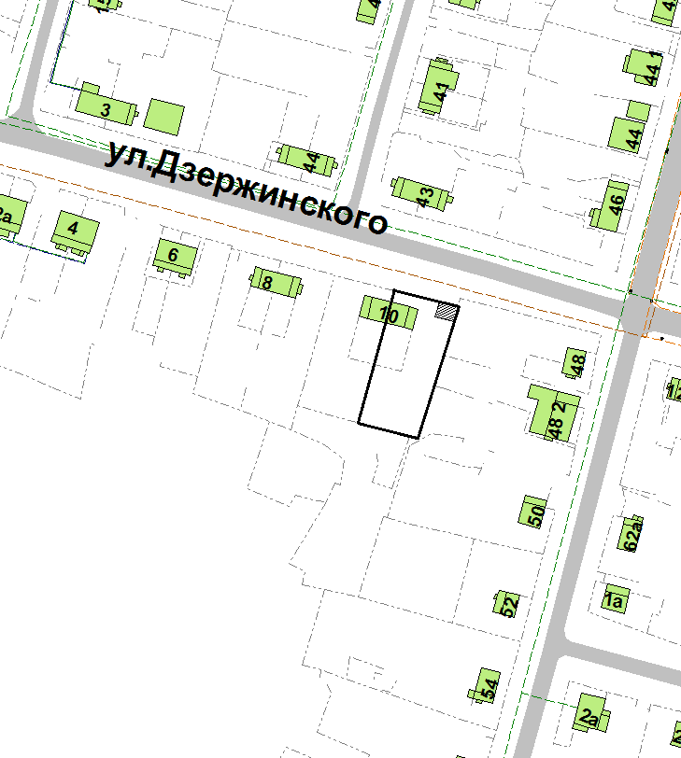

Условные обозначения:

 | Земельный участок с кадастровым номером 86:01:0401006:72
 | Образуемый участок с видом разрешенного использования магазин (под размещение нестационарного торгового объекта)

